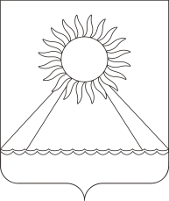
РОССИЙСКАЯ ФЕДЕРАЦИЯ
ЧЕЛЯБИНСКАЯ ОБЛАСТЬ
АРГАЯШСКИЙ МУНИЦИПАЛЬНЫЙ РАЙОН
АДМИНИСТРАЦИЯ АРГАЯШСКОГО СЕЛЬСКОГО ПОСЕЛЕНИЯ

ПОСТАНОВЛЕНИЕ

« 19 » апреля 2022 г. № 58

с. Аргаяш

Об утверждении Плана мероприятий
программы противодействия коррупции в
Аргаяшском сельском поселении за 2021- 2024 г.г.

В целях реализации Указа Президента РФ от 16.08.2021 г. г. № 48, «О национальном плане противодействия коррупции на 2021 – 2024 г.г., , Федеральног закона от 25 декабря 2008 года № 273-ФЗ «О противодействии коррупции», -

1. Утвердить План мероприятий программы противодействия коррупции в Аргаяшском сельском поселении на 2021-2024 г.г.(прилагается).
2. Ведущему специалисту администрации Аргаяшского сельского поселения Байрамгалиной Э.С. разместить настоящее постановление в информационно-коммуникационной сети «Интернет» на официальном сайте администрации Аргаяшского сельского поселения.
3. Контроль за исполнением настоящего постановления оставляю за собой.

Глава поселения Д.М.Салыкаев

